江苏师范大学采购食堂餐桌椅项目

(项目编号：HQBZBTP2025004)

邀

请

谈

判

文

件

江苏师范大学后勤保障部

2025年8月8日

## 第一部分 供应商须知

一、**总则**

1.本采购文件仅适用于江苏师范大学后勤保障部组织的采购活动。

2.无论采购结果如何，供应商自行承担因此所产生的全部费用。

3.本次采购活动及由本次采购产生的合同受国家法律制约和保护。

4.凡参与此采购项目的供应商，除供应商有特别说明外，均视为接受并遵守本文件。

5.本次采购活动细则由江苏师范大学后勤保障部负责解释。

二、**资质要求**

1.具有独立承担民事责任的能力；

2.具有良好的商业信誉和健全的财务会计制度；

3.具有履行合同所必需的设备和专业技术能力；

4.有依法缴纳税收和社会保障资金的良好记录；

5.参加采购活动前三年内，在经营活动中没有重大违法记录；

6.法律、行政法规规定的其他条件。

供应商除应当符合上述《中华人民共和国政府采购法》第二十二条的规定外，应同时且具备下列条件：

必须是具有独立法人资格、良好信誉的原生产厂家或者是该生产厂家的代理商，必须提供有效证明。

三、**响应文件的要求**

1.供应商提交的响应文件由以下部分和采购供应商所作的一切有效补充、修改和承诺等文件组成。包括：

(1)响应函；

竞争函须在投标截止时间前送达到指定的投标地点。其他事项。(2)报价清单；

按附表格式填写报价表，注明型号、规格、技术指标。如所报价产品指标与文件要求有偏离的必须在报价书中注明，详细的交货清单；特殊工具及备件清单；

**供应商要严格按清单（统一格式）的内容填写产品单价、总价及其他事项，且不得对表格内的序号进行更改。**

（3）投标人携带所投标食堂餐桌椅所用材料截面样品；

（4）相关服务：明确最快供货时间、产品技术服务和售后服务的内容及措施；

（5）报价文件附件：由报价人根据各自情况自行编制，规格幅面与正文一致，主要内容包括：产品组成系统说明，产品主要技术性能和结构的详细描述；提供必要的数据、图纸和图片（彩页）；产品制造、安装、验收的执行标准。

（6）法定代表人授权委托书；

（7）质保与服务承诺书；

（8）商务和技术偏离表；

（9）报价人资格证明文件：单位简介（包括组织机构、人员、经营规模、经营特色、对企业员工的业务培训情况、经营场地使用性质、主要负责人简历介绍等）；企业法人营业执照复印件；近三年主要经营业绩等背景资料复印件，所有复印件均需加盖相应的有效印章。

（10）货物证明文件：产品授权证书及代理证书（证明报价人提供的货物及其伴随服务是合格的货物和服务且符合文件规定）。供应商的企业法人营业执照复印件。

2.响应文件的份数、签署和封装

（1）响应文件份数为正本一份，副本三份，须各自装订成册。每套文件须清楚地标明“正本”或“副本”。当正本与副本内容不一致时，以正本为准；

（2）响应文件的正本和所有的副本均需打印，由法人或授权代表签字。

（3）响应文件的正本和所有的副本一并装入密封袋，并在密封袋骑缝处加盖与供应商一致的有效印章；密封袋上应注明供应商名称、报价人姓名、联系电话与时间。

3.响应文件的样式

供应商应严格按照第四项要求的内容及顺序编写、装订响应文件；

4.一经提交响应文件，无论是否成交，其响应文件恕不退还。

**四、报价要求**

1.本次报价包含完成本次文件要求服务的一切费用，应包括运保费、税费、材料费、装卸费、安装调试费等。

2.本项目最高限价为：64800元；超过最高限价的报价为无效报价。

**3.本项目有二次报价环节，二次报价不得高于首次报价。**

**五、响应文件的递交时间及评定时间**

1.投标地址：江苏师范大学泉山校区教学18号楼105室（后勤保障部办公楼）。

2.接受投标文件时间：2025年8月14日上午9:00，截止时间下午9:20。

3.开标时间：2025年8月14日上午9:20。

**六、响应文件评定原则**

1.评标小组对参加采购的投标单位进行资质现场审核，内容包括：供应商的营业执照、法人授权证明、银行信誉证明、业绩证明、制造或销售代理证明、有无不良记录等。

2.本项目评审小组只对确定为实质上响应文件要求的投标文件进行评价和比较；

3.评审小组对符合资质要求的供应商，采用综合评标法进行评审。

4.经评审小组综合评标打分，综合得分最高者为本项目中标人；

5.当以数字表示的金额与文字表示的金额有差异时，以文字表示的为准。

**七、成交通知**

1.确定成交供应商后，将以书面形式发出《成交通知书》。《成交通知书》一经发出即发生法律效力。

2.《成交通知书》将作为签订合同的依据。

3.签订合同时，根据需要采购方有权提出对技术条件发生变化的货物作局部调整或变更数量，但需经成交双方共同认定。

**八、签订合同**

1.成交供应商按《成交通知书》指定时间、地点与采购人签订采购合同。

2.采购文件、成交供应商的响应文件等，均为签订合同的依据。

3.如成交供应商放弃成交项目或在签订合同时改变成交状态，采购人将取消其成交资格。

## 

## 

## 第二部分 采购内容、技术参数

一、采购内容和参数要求：

|  |  |  |  |  |
| --- | --- | --- | --- | --- |
| 序号 | 名称 | 参数 | 数量 | 单位 |
| 1 | 餐桌椅（一桌四椅） | 餐桌：  1.桌体尺寸1200mm*700mm*750mm；  2.桌面：采用E1级三聚氰胺板。面材:采用优质防火饰面板，耐火、耐磨、手感细腻 ,易于清洁；  3.封边：金属封边；  4.下架不锈钢结构，采用优质金属烤漆：具有耐酸、耐碱防腐的特性；  餐椅：  椅腿采用不锈钢钢架，椅面采用优质一次性弯曲曲木板，750mm（高）*420mm（宽）*380mm（纵深）；餐椅尺寸仅供参考，可以适当调整 | 40 | 套 |
| 2 | 皮质卡座 | 1. pu皮软包坐面内材：采用高密度海绵，软硬度适中； 2. 卡座尺寸1200mm*600mm*1050mm； 3. 18mm厚生态板柜体 | 8 | 套 |

餐桌椅

二、样式参考（图片仅供参考）：

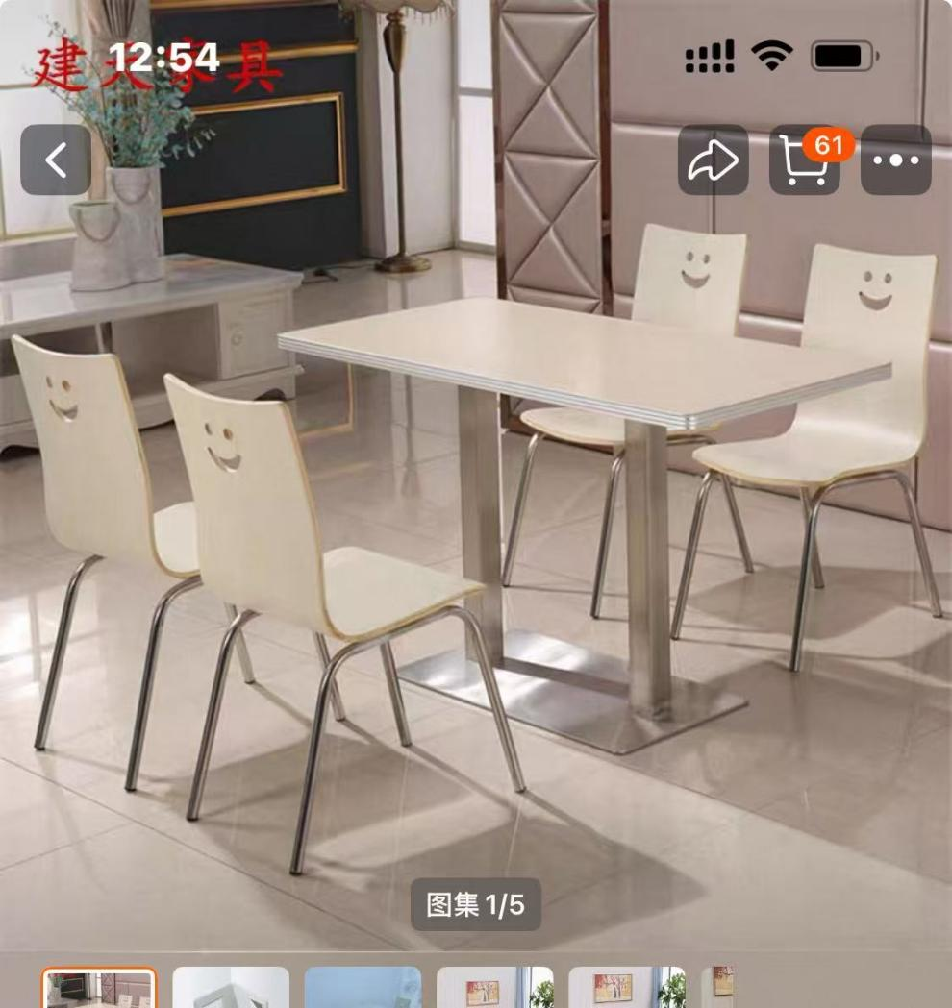

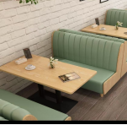

（颜色在确定中标单位后再确定）

第三部分 合同主要条款及付款方式

一、合同是指由采购人和成交供应商按照采购文件、补遗书和响应文件以及书面承诺的实质性内容，规范成要约和承诺，通过协商一致达成的书面协议。

二、项目完成时间

由供应商提供最快到货、完成安装调试及验收时间。

三、合同价格：

1.合同价格即合同总价。包括人工费、运杂费、保险费、包装费以及其他有关的供方应纳的各种税费等所有费用。

2. 本合同使用货币币制为人民币。

四、项目验收

按照国家及行业相关标准验收，如验收达不到规定要求，对采购人造成一定的影响，由成交供应商承担一切责任，并赔偿所造成的损失。

五、付款

双方约定的账款支付的方式和时间：无预付款；乙方完成安装调试经甲方验收合格后，按甲方付款程序启动付到总账款97%程序，余款作为质保金在缺陷责任期满，确定无需要维修的相关事项后按甲方付款程序启动支付质保金程序。

**第四部分** 投标文件格式

**一、**投标函

致： (招标人)

根据贵方编号为 (项目编号)的 (招标项目名称)招标的文件，我方针对该项目的投标报价为大写： （ ￥ 元），此价格包括完成该项目的一切费用。供货、安装期为（ ）日历天，产品质量合格，产品质保期为 年。

并正式授权在下面签字的授权委托人代表本投标人提交文件要求的全套投标文件，包括：

1、文件中要求的投标文件；2、其他资料。

据此函，签字人兹宣布同意如下：

1、我方已详细审核并确认全部文件，包括澄清、修改或补充文件(如有时)及有关附件。

2、一旦我方中标，我方将按照投标文件中的承诺组建项目组，由投标文件所承诺的项目负责人和其他主要成员完成本项目的全部工作，保证在未征得招标人同意的前提下不变更主要成员。

3、我方同意所提交的投标文件在文件的规定的投标有效期限内有效，在此期间内如果中标，我方将受此约束。

4、除非另外达成协议并生效，贵方的中标通知书和本投标文件将成为约束双方的合同文件的组成部分。

5、其他补充说明： (补充说明事项)与本投标有关的一切正式往来通讯请寄：

投标人： (盖单位公章)

地址： 邮编：

电话： 传真：

法定代表人： (签字或盖章)或授权委托人： (签字)

日期： 年 月 日

**二、法定代表人授权委托书**

江苏师范大学后勤保障部：

本授权书声明：注册于 （投标人住址） 的 （投标人名称） 法定代表人 （法定代表人姓名、职务） 代表本公司授权在下面签字的 （投标人代表姓名、职务）为本公司的合法代理人。就贵方组织的项目（项目名称： ，项目编号： ），该代理人可以本公司名义处理一切与之有关的事务。

本授权书于 年 月 日签字生效，特此声明。

法定代表人签字及盖章：

投标人代表签字：

投标人全称（加盖公章）：

年 月 日

附：

（法定代表人二代身份证正反面复印件粘贴处）

（投标人代表二代身份证正反面复印件粘贴处）

**三、投标报价一览表**

江苏师范大学采购食堂餐桌椅项目报价表

|  |  |  |  |  |  |  |  |  |  |
| --- | --- | --- | --- | --- | --- | --- | --- | --- | --- |
| **序号** | **货物名称** | **规格型号/技术要求** | **单位** | **数量** | **单价（元）** | **总价（元）** | **质保期（年）** | **供货时间（天）** | **备注** |
| 1 | 餐桌桌 | 餐桌：  1.桌体尺寸1200mm*700mm*750mm；  2.桌面：采用E1级三聚氰胺板。面材:采用优质防火饰面板，耐火、耐磨、手感细腻 ,易于清洁；  3.封边：金属封边；  4.下架不锈钢结构，采用优质金属烤漆：具有耐酸、耐碱防腐的特性；  餐椅：  椅腿采用不锈钢钢架，椅面采用优质一次性弯曲曲木板，750mm（高）*420mm（宽）*380mm（纵深）；餐椅尺寸仅供参考，可以适当调整 | 套 | 40 |  |  |  |  |  |
| 2 | 卡座 | 1、pu皮软包坐面内材：采用高密度海绵，软硬度适中；  2、卡座尺寸：1200mm*600mm*1050mm；  3、18mm厚生态板柜体 | 套 | 8 |  |  |  |  |  |
| 合计 | |  |  |  |  |  |  |  |  |

注：投标报价包含了设备成本、运输、装卸、安装、调试、配合费、保质期内的服务、利润、税金和承担的风险等一切可能产生的费用。

总报价（大写）：

报价单位（签章）：

投标代表签字：

报价时间： 年 月 日

**四、承诺书**

致江苏师范大学后勤保障部：

我单位符合《中华人民共和国政府采购法》第二十二条的规定，符合本项目相关资质要求。

我单位按照采购（招标）文件的要求编制响应文件，并对其提交的响应文件的真实性、合法性承担法律责任。

我单位兹宣布同意如下:

一、完全承担根据本项目邀请谈判文件规定完成合同的责任和义务（如有偏离，将全部填写在偏离表中）。

二、保证所提供的响应文件及所有材料的真实、合法、有效，并对其负责。

三、已详细审核邀请谈判文件（含竞邀请谈判文件的澄清或者修改），完全理解并同意放弃对这方面不明及误解的权利。

四、所供货物保证符合国家有关产品质量、性能和安全标准，无权利瑕疵。

五、报价有效期为90个工作日。

六、同意向贵方提供贵方可能要求的与本次招标采购有关的任何证据或资料。

七、完全理解贵方不一定要接受最低的报价或收到的任何报价。

投标人全称（加盖公章）：

法定代表人或投标人代表（签字或盖章）：

联系电话：

移动电话：

**五、无重大违法记录的书面声明**

我单位在参加本项目政府采购活动前3年内在经营活动中没有重大违法记录。重大违法记录是指因违法经营受到刑事处罚或者责令停产停业、吊销许可证或者执照、较大数额罚款等行政处罚。

我单位对上述声明的真实性负责。如有虚假，将依法承担相应责任。

投标人全称（加盖公章）：

法定代表人或投标人代表（签字或盖章）：

联系电话：

移动电话：

**六、投标人及项目负责人业绩一览表**

江苏师范大学后勤保障部：

根据已获取的 （项目名称）招标文件中的要求，现将符合招标文件要求的投标人业绩汇总如下表。本表中内容如有不实，我单位愿承担一切法律责任。

法定代表人签字或盖章：

投标人代表签字：

年 月 日

|  |  |  |  |  |
| --- | --- | --- | --- | --- |
| 起止时间 | 项目名称 | 中标单位 | 中标单位联系人及电话 | 中标额 |
|  |  |  |  |  |
|  |  |  |  |  |
|  |  |  |  |  |
|  |  |  |  |  |
|  |  |  |  |  |
|  |  |  |  |  |

**七、商务与技术条款偏离表**

|  |  |  |  |  |
| --- | --- | --- | --- | --- |
| 条款号 | 邀请谈判文件条款内容 | 投标人响应内容 | 偏离 | 说明 |
|  |  |  |  |  |
|  |  |  |  |  |
|  |  |  |  |  |
|  |  |  |  |  |
|  |  |  |  |  |

注：如无偏差，投标人不需要填表，但应声明：“本响应文件完全响应文件所有条款的要求，无偏差。”

投标人： （单位全称） （盖章）

投标人代表签字：___________________

日期：

1. **资格审查符合性审查材料索引表**

|  |  |  |  |
| --- | --- | --- | --- |
| 序号 | 文件名称 | 备注 | 对应页码 |
| 1 | 投标函 |  |  |
| 2 | 法定代表人的授权委托书 |  |  |
| 3 | 质保与服务承诺书 |  |  |
| 4 | 无重大违法记录的书面声明 |  |  |
| 5 | 投标人财务状况 |  |  |
| 6 | 营业执照复印件 |  |  |
| 7 | 商务和技术偏离表 |  |  |
| 8 | 信用中国截图 |  |  |

注：

1）投标人需标明相关材料在投标文件中的对应页码。

2）资格审查符合性审查包含但不限于上述材料。

本项目评分细则

|  |  |  |
| --- | --- | --- |
| **评审项目** | **评审细则** | **分值** |
| 技术参数及功能响应（30分） | 投标产品技术参数全部符合邀请谈判文件技术要求的得**24**分。每负偏离一项扣2分，扣完为止；有一项评委组认可的正偏离加1分。本项最高得30分。 | 30 |
| 品牌和选型（20分） | 根据投标人所投产品的品牌与选型情况进行综合打分。优等17-20分；良等的13-16分，一般的12分，其他的12分以下。 | 20 |
| 整体实力 （5分） | 根据投标人生产或经营本项目的能力与资格，即综合考虑其资质、实力、质量控制、管理能力、技术研发能力和水平进行评分：优得5分，良得4分，一般得3分，其他得3分以下。 | 5 |
| 业绩及信誉 （5分） | 投标文件中提供投标人自2022年1月1日以来类似项目业绩，有一份得1分，最高得5分。（**合同复印件需加盖投标单位公章，否则不得分。**） | 5 |
| 质保期 （5分） | 满足邀请谈判文件质保要求得1分，每增加1年质保加1分，本项最高得5分。 | 5 |
| 质保期内和质保期后服务方案（5分） | 根据投标人提供的服务方案（含培训）、服务体系（含培训）、服务范围以及故障解决方案、响应时间、应急处理方案、专业技术人员保障等综合评分。优得5分，良得4分，一般得3分，其他得3分以下。 | 5 |
| 报价 （30分） | 满足采购文件要求且投标价格最低的投标报价为评标基准价，其价格分为满分。其他投标人的价格分统一按照下列公式计算：投标报价得分=(评标基准价／投标报价)×30 | 30 |

说明：

本项目采用综合评分法，按照得分最高的原则推荐成交供应商，评审得分相同的，按照最后报价由低到高的顺序推荐。评审得分且最后报价相同的，按照选型设计优劣（得分）顺序推荐。